**Påske er sesong for munnsår**

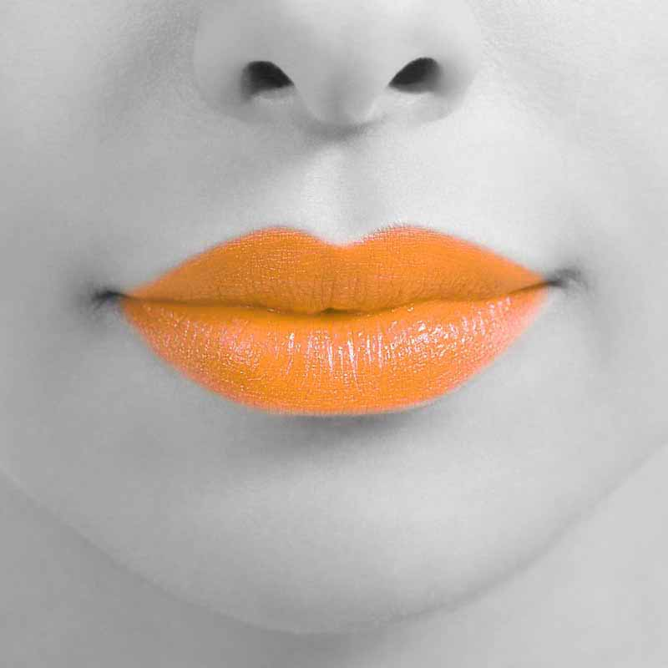

**(Oslo, 14.4.2014) Påsken betyr late dager i solveggen på hytta eller hjemme. Solen gjør godt for humøret, men for mye sterk sol kan fremprovosere herpes munnsår.**

Etter mørke vintermåneder håper mange på en påske med late dager i solveggen. Litt påskesol er sunt for både kropp og humør, men den sterke solen gjør at påsken også er høysesong for munnsår.

**Et vanlig problem**

Herpesmunnsår (forårsaket av herpes simplex) er et vanlig problem. Det blir anslått at rundt 80 % av den voksne befolkningen er smittet, og at rundt en fjerdedel får munnsår to eller flere ganger i året. De som plages med dette opplever ofte munnsåret som både smertefullt og irriterende.

Det som skjer når munnsåret bryter ut, er at herpesviruset som hviler i nerverøttene vekkes opp. Når det sovende viruset aktiveres, beveger det seg langs nervebanene til hudens overflate der det bryter ut munnsår.

Det gjelder altså å ikke vekke opp viruset inne i nerverøttene. Hvilke faktorer som vekker viruset, og utløser munnsåret, er individuelt. Hos mange er mye sol en faktor som kan

fremprovosere herpesmunnsår. Andre faktorer er forkjølelse, stress, ekstrem kulde, menstruasjon og graviditet.

**Forholdsregler og behandling**

Hvis man vet solen utløser munnsår, er det viktig å ta forholdsregler. Den sikreste er å begrense eksponeringen for sol. I tillegg bør man benytte solkrem med høy faktor for å beskytte munnen og området rundt.

Hvis man opplever at munnsår bryter ut, bør man starte behandlingen så snart som mulig – helst innen fire timer. Symptomer ved utbrudd er oftest beskrevet som en stikkende, brennende og prikkende følelse. Hvis du plages med munnsår, bør du ha en aciclovir salve tilgjengelig til enhver tid.

**Antix – i stedet for munnsår**

Behandler du munnsåret tidlig, blir tiden med det synlige såret kortere. Antix er en effektiv salve for behandling av munnsår. Et ubehandlet munnsår tar rundt 10 dager å lege, med Antix reduserer du tiden betraktelig. Studier har til og med vist at man øker sannsynligheten for å slippe blemmer helt med aciclovir-behandling om du kommer i gang med behandlingen før utbruddet (aciclovir er virkestoffet i Antix).

Antix kjøper du på ditt nærmeste apotek, men du kan også kjøpe den på nett – i nettbutikkene til [Apotek 1](http://www.apotek1.no/produkter/antix-krem-5-pumpeflaske-2g-94596p), [Vitusapotek](http://www.vitusapotek.no/Sok/?quicksearchquery=antix)eller [Boots](https://www.boots.no/butikk/s/products/search.html?q=antix&order=2) apotek.

*(Innholdet i denne artikkelen er hentet fra Antix.no. Se* [*www.antix.no*](http://www.antix.no) *for mer informasjon).*

***For mer informasjon, vennligst kontakt:***

* Eirik Sverrisson, Business manager, Meda AS

E-post [eirik.sverrisson@medaotc.com](mailto:eirik.sverrisson@medaotc.com), telefon: 66 73 66 31